1.命令是ASCII码且带参数时，如下图例子：
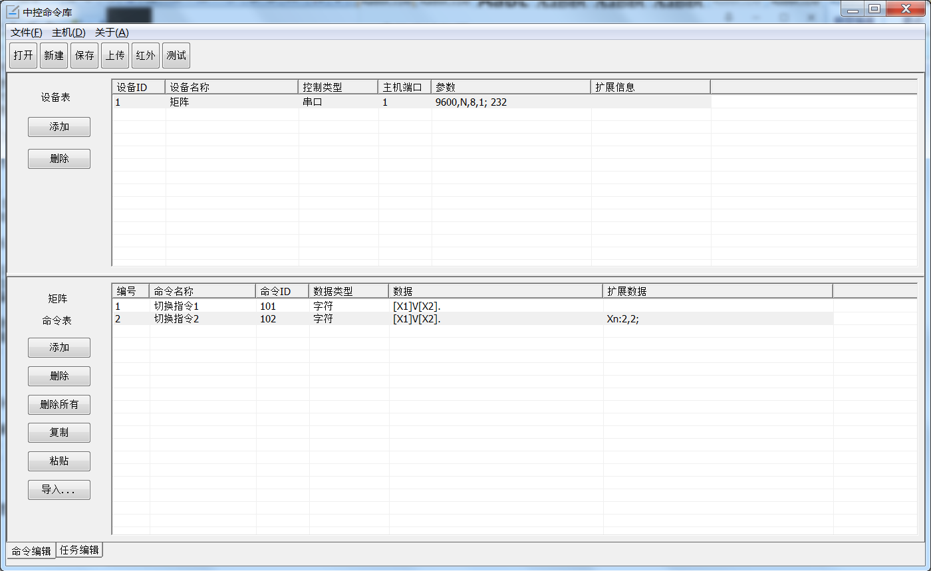
切换指令1当[X1]=1,[X2]=2时生成的命令是1V2.
切换指令1当[X1]=10,[X2]=12时生成的命令是10V12.
而切换指令2加扩展参数Xn:2,2;（表示X1和X2固定是2位输出）
切换指令2当[X1]=1,[X2]=2时生成的命令是01V02.
切换指令2当[X1]=10,[X2]=12时生成的命令是10V12.

扩展参数Xn:a,b,c,d;说明：Xn:为固定格式，a表示[X1]的位数，b表示[X2]的位数，c表示[X3]的位数，d表示[X4]的位数，abcd范围从1-4；
如指令：[X1]V[X2]. 扩展参数：Xn:2,4; 当[X1]=1,[X2]=2时，生成的命令是01V0002.

2.网络唤醒指令只需填写6位MAC地址即可，如下图例子：
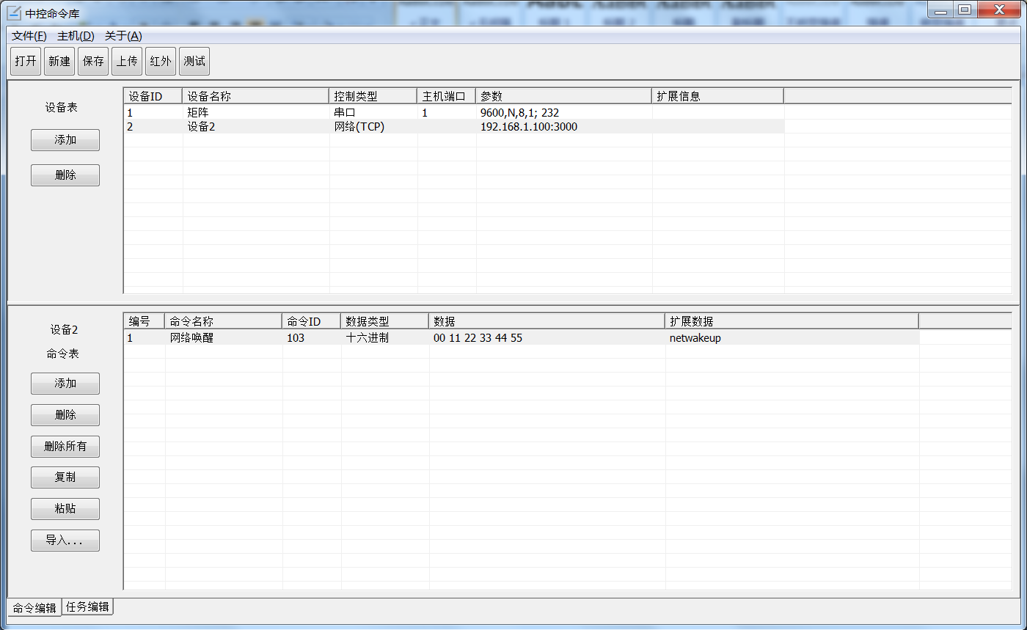
3.多个设备具有相同指令时，如下图例子，
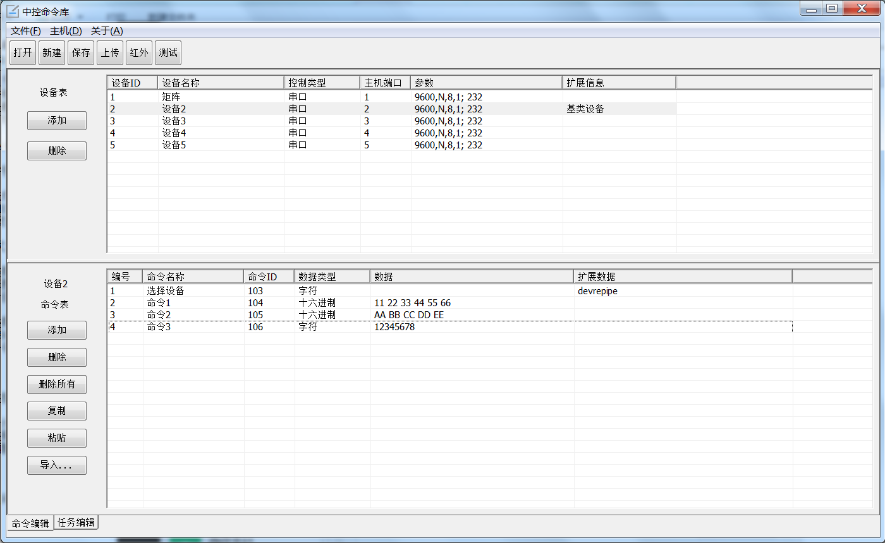

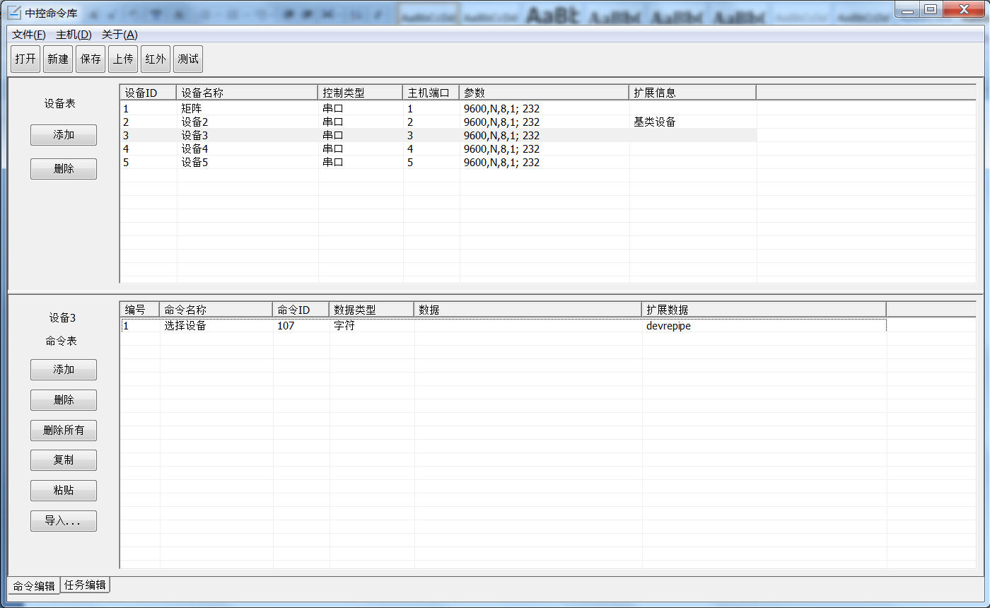

设备3，4，5与设备2具有相同的指令，则只需要编辑设备2的指令，同时把设备2指定为基类设备，同时在设备2，3，4，5下各添加一条选择设备的指令(devrepipe)；
在上图例子中，当需要把命令ID是104发往设备3时，须先调用设备3的选择设备指令107，然后再调用指令104；
注意，目前只考虑了具有相同控制类型的设备，即设备2，3，4，5须是同一控制类型（图中例子是串口控制，也可以是网络或红外），不同控制类型的设备不能用此方法。

